Lunes
22
de Febrero

3° de Secundaria
Ciencias. Química

¿Cómo identifico los ácidos y las bases?

Aprendizaje esperado: Identifica ácidos y bases en materiales de uso cotidiano.

Énfasis: Reconocer la importancia de ácidos y bases en la vida cotidiana.

¿Qué vamos aprender?

Lee la siguiente frase de Marla B. Sokolowski, científica galardonada y reconocida internacionalmente.

“Es importante no desperdiciar la capacidad intelectual de la mitad de la población. Piensen en cuántos misterios más se resolverían si todas las mentes capaces que trabajan en un problema se duplicaran e incluyeran, tanto a hombres como a mujeres.”

El propósito de esta sesión es reconocer la importancia de ácidos y bases en la vida cotidiana.

Para ello debes:

- Conocer las propiedades de los ácidos y las bases y la importancia de estas sustancias en tu cuerpo y alimentos.
- Saber cómo se puede medir la acidez y basicidad de una sustancia considerando la escala de pH.
- Asimismo, identificar diferentes sustancias ácidas y básicas con indicadores naturales.

Para esta sesión necesitarás tu cuaderno, tu libro de texto de Ciencias III, lápiz, colores y pluma o bolígrafo.

Se te recomiendan las siguientes páginas para trabajar este tema:

- http://phet.colorado.edu/es/

- https://es.educaplay.com/recursos-educativos/?q=acidos+y+bases

¿Qué hacemos?

En la comida de México existe una gran diversidad de platillos que provocan diferentes sensaciones.

Cuando pruebas algún platillo puedes percibir el color, el aspecto, las texturas, el olor y el sabor. Y es que, dentro de los sabores, puedes distinguir si es dulce, salado, agrio o amargo; ¿qué platillo tiene tus sabores favoritos?

¿Alguna vez te ha tocado probar algo agrio o amargo?, ¿qué alimentos agrios y amargos te gustan?

En la revista de divulgación científica de la UNAM ¿Cómo ves?, encontrarás diversos artículos que te permiten comprender el tema de ácidos y bases en tu vida cotidiana; se te sugiere entrar a las siguientes ligas y lee esos interesantes artículos.

http://www.comoves.unam.mx/numeros/aquiestamos/82

https://shar.es/aojQNh

Los alimentos son una mezcla de diferentes elementos y compuestos. Las interacciones entre estas sustancias determinan el sabor que percibes.

Los ácidos y las bases son sustancias que se encuentran presentes en tu vida cotidiana, en los alimentos, medicamentos, productos de limpieza y en tu cuerpo. ¿Qué propiedades tienen estas sustancias? Observa el siguiente cuadro comparativo donde se describen las diferencias entre estas sustancias.

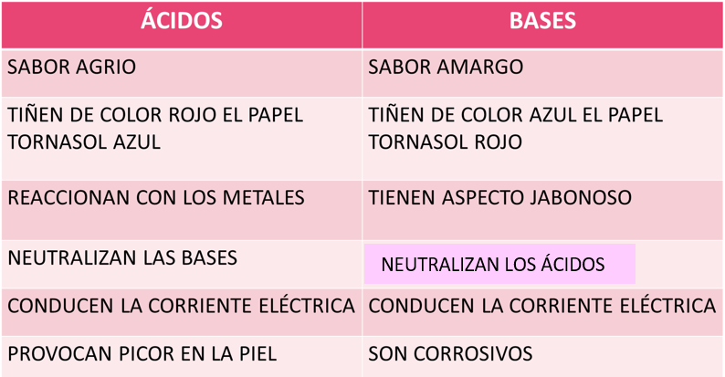

Los ácidos son de sabor agrio, producen efervescencia con el carbonato de calcio y con el bicarbonato de sodio. En disolución acuosa conducen la corriente eléctrica, corroen los metales, neutralizan las bases, provocan ardor y picor en la piel, y si están concentrados destruyen los tejidos, cambian el color de varios extractos vegetales y el tornasol lo cambian a rojo.

Observa la siguiente cápsula del minuto 01:54 a 02:29

- Ácidos y bases que nos rodean
https://youtu.be/9USJpvz7m3k

El sabor del vinagre se obtiene de la fermentación del vino y debe su sabor al ácido acético. Se han encontrado restos de vinagre de hace más de 3 000 años. Observa en la siguiente cápsula del minuto 11:16 al 11:54, cómo se obtiene el vinagre y cuáles son sus usos.

- Ácidos y bases que nos rodean
https://youtu.be/9USJpvz7m3k

Las bases o álcalis tienen sabor amargo, producen una sensación jabonosa o untuosa al tacto. En disolución acuosa conducen la corriente eléctrica, son corrosivas con la piel y tejidos, se usan en la fabricación de jabones al combinarse con grasas y aceites, reaccionan con los metales, neutralizan a los ácidos, cambian de color a varios extractos naturales y el tornasol lo tornan azul. En las civilizaciones mesoamericanas se utilizaban los restos de cenizas (que contienen sustancias alcalinas para nixtamalizar el maíz.

Observa la siguiente cápsula del minuto 03:01 a 03:39, que habla acerca de las bases.

- Ácidos y bases que nos rodean
https://youtu.be/9USJpvz7m3k

Ahora sabes que los ácidos y las bases presentan propiedades distintas. Los científicos siempre intentan explicar el porqué de las cosas y en este caso también buscaban explicar por qué eran diferentes.

Lavoisier, personaje del que ya se ha mencionado en sesiones anteriores, fue el primero en intentar explicar la “esencia de los ácidos”. Él aseguraba que todos los ácidos tenían algo en común y propuso que ese “algo” era el oxígeno. Tiempo después Davy analizó el ácido clorhídrico y demostró la presencia de hidrógeno en el ácido.

Más tarde un químico alemán de apellido Liebig fue el primero en proponer que la acidez de los ácidos se relacionaba con la presencia del ion hidrógeno.

Diversos científicos a lo largo del tiempo han intentado explicar las propiedades y la formación de los ácidos y bases.

Todos estos conocimientos permiten explicar y controlar algunos fenómenos. Por ejemplo, puedes explicar por qué algunos jabones resecan la piel, cómo se debe controlar la acidez en un acuario, cómo la acidez o basicidad del suelo afecta o beneficia a los cultivos, qué alimentos ácidos pueden provocar enfermedades, entre otros.

En la naturaleza encuentras sustancias ácidas y alcalinas. Por ejemplo, en la corteza del sauce encuentras ácido salicílico y en el café o té la cafeína.

Observa la siguiente imagen.

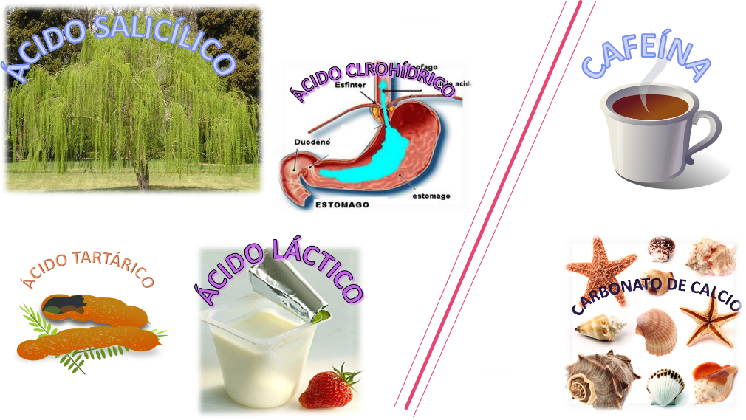

Pero, ¿cómo se distingue una sustancia ácida de una básica o alcalina?

Aunque se puede distinguir el sabor de las sustancias ácidas y básicas, no se pueden probar todas las sustancias. Por ello se utilizan indicadores, sustancias que cambian de color dependiendo si el medio es ácido o básico. Hay indicadores naturales y sintéticos.

Observa con atención la siguiente cápsula del minuto 04:44 al 06:16 que habla sobre los indicadores que puedes utilizar en un laboratorio.

- Ácidos y bases que nos rodean
https://youtu.be/9USJpvz7m3k

Los indicadores naturales de pH contienen moléculas que son responsables de las coloraciones observadas en frutas o flores, así como en algunos vegetales. Al cambiar el pH, sus estructuras cambian y cambia el color que percibes.

Imagina si agregaras jugo de limón a un vaso de agua de jamaica.

Un concepto nuevo es pH. Es la abreviatura de potencial de hidrógeno y es una medida de la concentración de iones hidrógeno (H⁺) en una disolución. Te permite identificar el grado de acidez y basicidad de una sustancia.

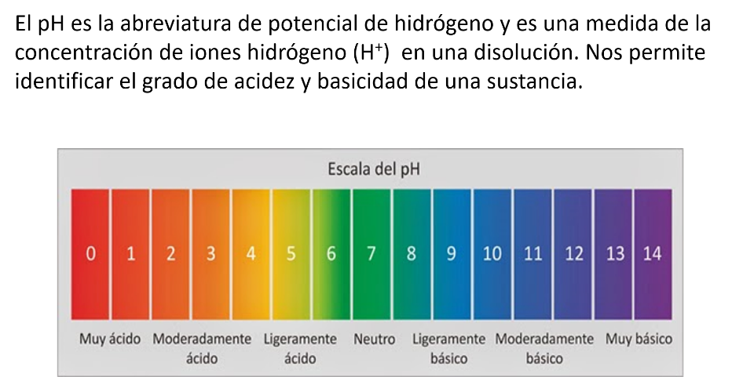

La escala de pH va de 0 a 14 Las sustancias ácidas tienen pH menor a 7 y las sustancias básicas tienen pH mayor a 7 Los colores de la escala están dados por el color que toma un indicador sintético conocido como indicador universal. El valor de 7 indica que una sustancia es neutra.

Observa el siguiente video del minuto 09:13 a 09:56 que habla del uso de los indicadores y la escala de pH.

- Ácidos y bases que nos rodean
https://youtu.be/9USJpvz7m3k

En la escala de pH, entre más alejada esté una sustancia del 7, será más ácida o más básica.

Pero para que comprendas mejor el uso de los indicadores, realiza, si te es posible, el siguiente experimento.

Los materiales que necesitarás son los siguientes y todas las puedes encontrar en la cocina:

- Jugo de limón
- Refresco, gaseosa o soda
- Vinagre
- Bicarbonato de sodio en disolución
- Clara de huevo
- Levadura en disolución

Una disolución es una mezcla homogénea de dos o más sustancias en una única fase. También tienes un indicador natural de col morada y fenolftaleína.

Clasifica los materiales en ácidos y bases. Para ello, debes observar los cambios de color que presentan los materiales.

Realiza un reporte del experimento. Puedes tomar nota sobre los colores que aparezcan con cada indicador que uses y en cada material que pruebes.

Comienza con 3 a 4 hojas de col morada que debes cortar en trozos pequeños. Posteriormente debes hervir 10 minutos la col morada que cortaste en 400 ml de agua aproximadamente. Retira del fuego el recipiente pasado los 10 minutos, deja enfriar y filtra el contenido en un vaso.

No olvides que debes tener todas las precauciones al realizar un experimento y siempre estar acompañados de un adulto durante la realización de éste.

¿Sabías que? El color de las hortensias depende de la acidez o alcalinidad del suelo donde crecen las plantas.

En suelos ácidos, ricos en aluminio y otros cationes metálicos, las hortensias presentan pétalos azulados. A medida que la acidez del suelo disminuye, estas flores muestran tonalidades moradas, para finalmente tener pétalos rojizos o rosados en suelos básicos.

Los fluidos del cuerpo tienen también un pH determinado.

La orina tiene un pH que oscila entre 4.5 y 7.5, es decir, es ligeramente ácido. Un pH menor de 4.5 indica que hay un exceso de sustancias ácidas en el organismo que se están expulsando.

El pH de las lágrimas es 7.45, con un rango entre 7.14 y 7.82

El pH de la saliva se encuentra entre el 6.7 y el 7.4, es decir que es relativamente neutro.

Y finalmente el pH de las secreciones nasales del adulto oscila entre 6.4 y 6.8

La acidez y alcalinidad del cuerpo se puede medir por medio de la sangre, saliva u orina. El nivel idóneo del pH en la sangre debe estar entre 7.35 y 7.45

Los alimentos se clasifican según el efecto que tienen después de la digestión y no según el pH que tienen por sí mismos.

Los alimentos ácidos y alcalinos son responsables de los procesos metabólicos y son necesarios como mecanismos de defensa para evitar enfermedades.

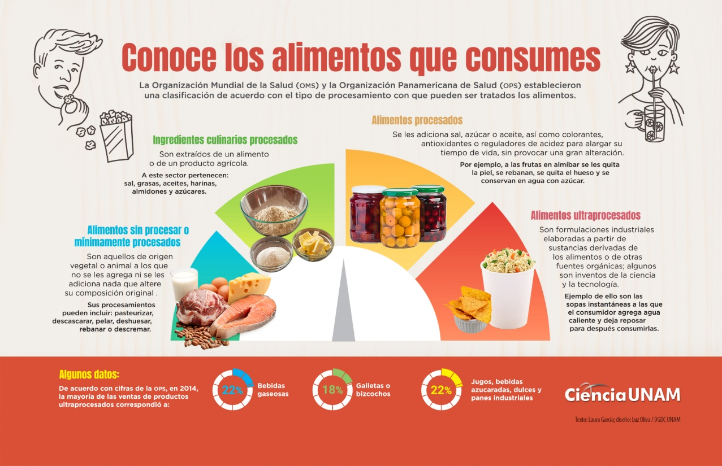
http://ciencia.unam.mx/uploads/infografias/if_tipos_alimentos_10112020.jpg

Lograr una buena salud requiere de mantener el equilibrio entre los alimentos ácidos y alcalinos.

Conocer el pH de los alimentos permite hacer una mejor elección de lo que debes consumir en una dieta.

¿Sabes cómo se produce la masa para hacer tortillas?

Conocerás sobre el proceso de nixtamalización.

Los diversos estudios demostraron que hace siglos las tortillas se elaboraban con ceniza y no con cal viva (hidróxido de calcio) como se hace en la actualidad.

El tratamiento alcalino por el que pasa el maíz evita la descomposición de la masa y a su vez suaviza el pericarpio (membrana que envuelve la semilla), proporciona textura y la suavidad que caracteriza a la tortilla.

El consumo de este producto tiene muchas ventajas por su alto valor nutrimental como la fibra soluble, calcio, proteína y almidón digerible.
En la cocina tradicional mexicana se obtiene una masa homogénea a partir de la cocción del maíz que previamente se desgrana y se sumerge en una disolución de agua con cal; una vez cocido en esta disolución, se deja reposar de 12 a 18 horas para después lavarlo de 2 a 3 veces sin retirar el pericarpio ni el germen del maíz y así obtener el nixtamal o maíz nixtamalizado que llega a tener hasta 45% de humedad.

El nixtamal se muele para producir la masa, la cual se comprime para crear un círculo con un grosor necesario para extenderlo sobre un comal caliente y así completar la cocción.

El producto resultante en náhuatl era llamado taxcalli y fue nombrado por los españoles como tortilla.

El “remojarlo” en agua con cal permite que se conserve una buena parte del calcio.

La nixtamalización no sólo ha servido para producir tortillas. Cada zona del país prepara numerosos platillos con esta masa; por ejemplo, los tamales, y de ellos se conocen 20 tipos diferentes de elaboración, dependiendo de la región donde los preparen.

Pero, ¿qué tienen que ver los ácidos y las bases en la elaboración de la tortilla?

¿Recuerdas que se nombró al hidróxido de calcio, mejor conocido como cal viva, y también se mencionó que se debía cocer el maíz desgranado en una disolución de cal? Pues bien, el tratamiento térmico-alcalino gelatiniza parte del almidón, saponifica parte de los lípidos, libera niacina y solubiliza parte de las proteínas que rodean al gránulo del almidón. Este almidón gelatinizado actúa como pegamento para la masa y el grano hidratado absorbe calcio. En la molienda se gelatiniza otra parte del almidón por fricción.

Si hay mucha cocción, produce mucha gelatina y la masa será pegajosa y poco manejable y si es poca la cocción, las tortillas serán quebradizas por falta de cohesión.

Para decir que es una buena tortilla entonces se deben reunir dos elementos, un buen maíz y una nixtamalización adecuada.

El hidróxido de calcio, es un polvo blanco alcalino con un pH de 12.6 a 12.8 poco soluble en agua. Sus propiedades son interesantes y esto le permite tener grandes aportes y beneficios en la industria, construcción, salud y medio ambiente.

La niacina es la vitamina B que el cuerpo utiliza para convertir alimentos en energía y ayuda a mantener sano el sistema nervioso, digestivo y la piel. Algunos de los alimentos ricos en niacina son la leche, carne, granos, cereales y la tortilla misma.

En sesiones anteriores se recomendó el Plato del Bien Comer y la Jarra del Bien Beber, con ayuda de las siguientes imágenes elabora el menú del día con la finalidad de llevar una dieta correcta y no olvides incluir la tortilla.

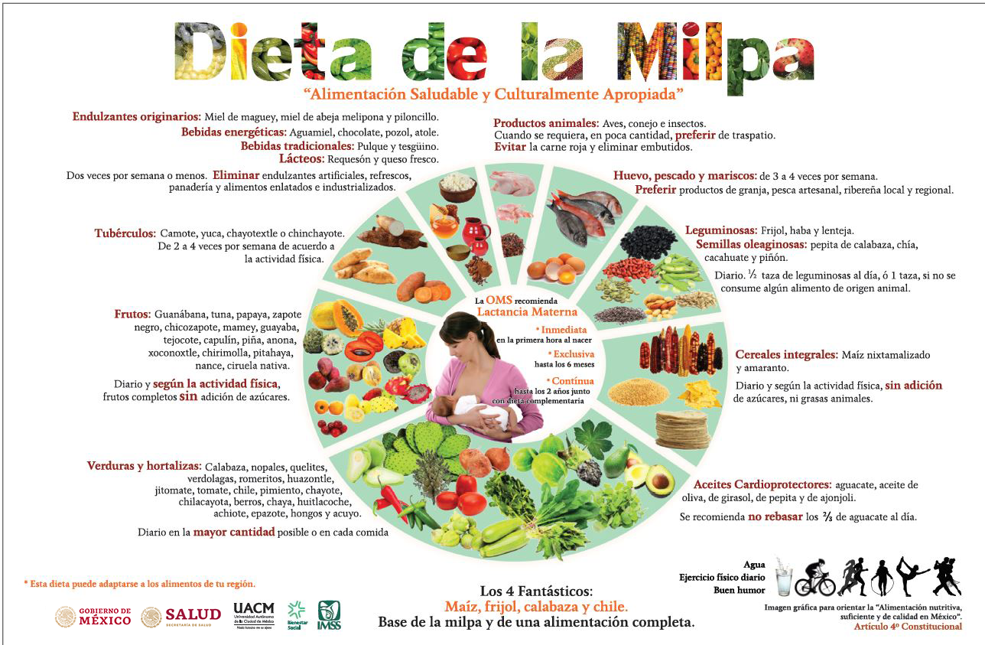
https://www.gob.mx/cms/uploads/image/file/484852/PosterIMSS.png

Un dato curioso es que el pH de la piel humana depende del tipo de piel que tengas, así que entre más grasosa sea la piel del rostro, más ácida será.

En general se puede decir que:

- Piel grasa tiene un valor de pH entre 4.9 a 5.0
- Piel normal tiene un valor de pH 5.2 a 5.5
- Piel seca tiene un valor de pH de 5.7 a 5.9

El pH de la piel puede variar levemente de acuerdo al género y al área del cuerpo; también puede variar un poco en las distintas etapas de la vida.

Los conceptos de acidez y basicidad o alcalinidad surgieron de analizar y sistematizar las prácticas comunes de artesanos, artistas, cocineros, curanderos, por mencionar algunas. Se trataba de explicar por qué los materiales reaccionaban de la forma en la que lo hacían.

La importancia de las sustancias ácidas y básicas no es teórica. Estas sustancias juegan un papel muy importante en procesos biológicos y en las industrias de alimentos, textil, agroquímica, entre otras.

Observa la siguiente infografía:

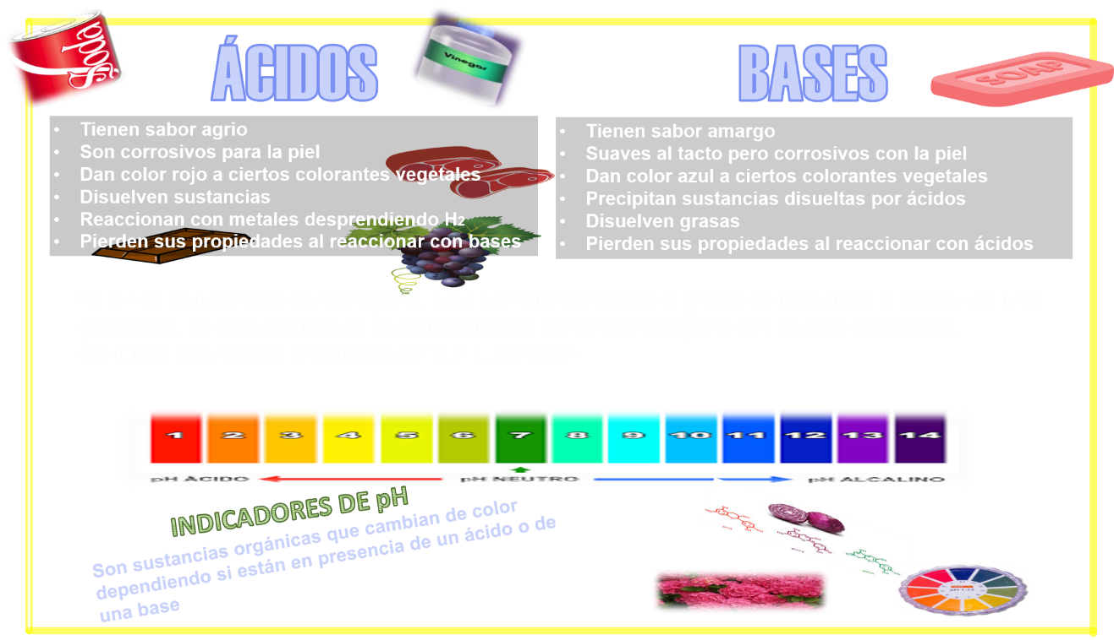

El Reto de Hoy:

La lectura, sin duda alguna, te lleva a diferentes lugares y tiempos, por eso se te recomienda el libro de la colección “Los Libros del Rincón”, El desafío del cangrejo. Avances en el conocimiento, prevención y tratamiento del cáncer, de Daniel F. Alonso.

También se te recomienda observar el video donde se explica la investigación que hace la doctora María de los Ángeles Cornejo Villegas sobre la nixtamalización.

- https://youtu.be/qjolIjoJKhg

La ciencia es parecida a un libro, espera pacientemente para que te adentres en su mundo y aprendas de ella.

¡Buen trabajo!

Gracias por tu esfuerzo.

